Angaben zum ausbau
Werkstatthandbuch KDI 1903TCR / KDI 1903TCRE5 (Rev. 17.7)


Sommario
1. TITOLO 1 2
1.1. Asdfsdfsdf 2
1.2. Asdfsdfsdfggg 2

Angaben zum ausbau

Empfehlungen für den Ausbau

Wichtig
- Das Zeichen ( ) nach der Überschrift eines Abschnitts zeigt an, dass dieser Eingriff für den Ausbau des Motors nicht notwendig ist. Diese Eingriffe werden dennoch gezeigt, um den Ausbau der Komponenten zu veranschaulichen.
- Der Bediener muss über alle erforderlichen Ausrüstungen und Werkzeuge verfügen, um die Eingriffe korrekt und zu sicheren Bedingungen auszuführen.
- Vor dem Ausbau die Tätigkeiten ausführen wie beschrieben in Kap. 5 .
- Bevor Sie fortfahren, Kap. 3 aufmerksam lesen.
- Für ein bequemes und sicheres Vorgehen empfiehlt es sich, den Motor auf einem entsprechenden Drehbock für Motorrevisionen zu installieren.
- Alle Anschlüsse der Komponenten für die Einspritzung beim Ausbau wie in Abs. 2.9.8 gezeigt verschließen.
- Mit Schmiermittel alle ausgebauten Komponenten sowie alle oxidationsanfälligen Verbindungsflächen schützen.
- Bei der Beschreibung der Ausbauarbeiten sind, wo erforderlich, auch die notwendigen Spezialwerkzeuge (z.B. ST_05 ), mit der Kennzeichnung aus Tab. 13.1 - 13.2 - 13.3 angegeben.

Ausbau des EGR-Kreislaufs
7.2.1 Baugruppe EGR Cooler  - Die Schrauben A ( ST_06 ) B, X lösen und das Rohr C mit den entsprechenden Dichtungen entfernen. | 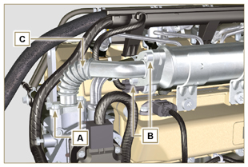  Abb 7.1
- Die Schrauben D, E ( ST_05 ) lösen und das Rohr F mit den entsprechenden Dichtungen entfernen. | 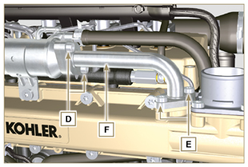  Abb 7.2
- Die Rohrschelle M aushängen und das Rohr N entfernen.  - Die Rohrschelle L aushängen.  - Die Schrauben G lösen und den EGR Cooler H von der Hülle X ( ST_05 ) abnehmen. | 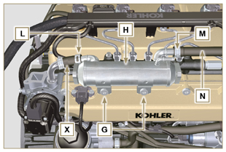  Abb 7.3
7.2.2 Ausbau des EGR-Kreislaufs  - Den Verbinder P abtrennen.  - Nur die zwei Schrauben Q lösen, und das EGR Ventil R mit der entsprechenden Dichtung entfernen.  ANMERKUNG: Bei einer Betriebsstörung kann das EGR Ventil nicht repariert werden, sondern muss ausgewechselt werden. | 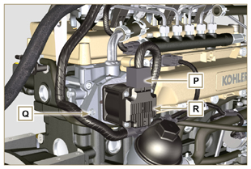  Abb 7.4
- Die Schrauben S lösen, und den Flansch T mit der entsprechenden Dichtung entfernen. | 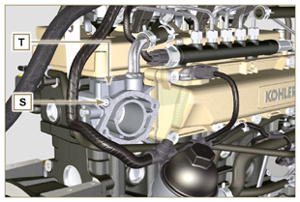  Abb 7.5

Ausbau elektrische Komponenten
7.3.1 Elektrische Verkabelung  Wichtig  - Vor dem Ausbau Abs. 2.13 beachten.  - Die Verbinder A, B und C abtrennen.  - Die Rohrschelle D aushängen. | 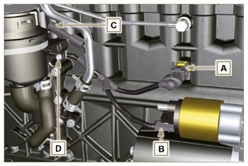  Abb 7.6
- Die Verbinder E, F und G abtrennen.  - Die Rohrschellen J und H aushängen. | 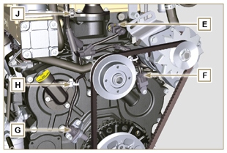  Abb 7.7
- Die Verbinder K und L abtrennen. | 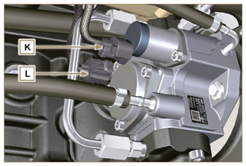  Abb 7.8
- Die Verbinder M und P abtrennen.  - Die Rohrschelle Q aushängen. | 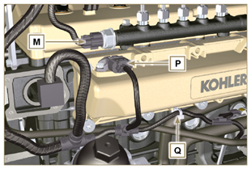  Abb 7.9
- Die Verbinder R abtrennen.  - Die Schrauben S lösen und den Kabelträger T entfernen ( ST_06 ) . | 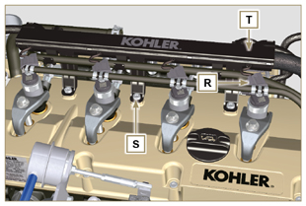  Abb 7.10
7.3.2 Anlasser  Wichtig  - Der Anlasser kann nicht repariert werden.  - Die Schrauben U lösen und den Anlasser V entfernen. | 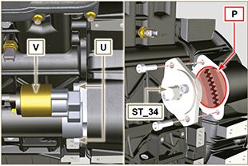  Abb 7.11
7.3.3 Riemen und Drehstromgenerator  - Die Schrauben Z und W lockern.  - Den Drehstromgenerator AA in Richtung des Pfeils AB schieben.  - Den Riemen AC von den Riemenscheiben AR entfernen.  - Die Schrauben Z und W lösen und den Drehstromgenerator AA entfernen.  Wichtig  - Der Riemen muss unbedingt bei jedem Ausbau ausgetauscht werden, auch wenn er nicht die für den Austausch vorgesehene Anzahl an Betriebsstunden erreicht hat. | 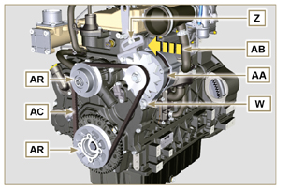  Abb 7.12
7.3.4 Sensoren und Schalter  Wichtig  - Die Sensoren nach dem Ausbau angemessen vor Stößen, Feuchtigkeit und starken Wärmequellen schützen.  - Die Sensoren und Schalter können nicht repariert werden und müssen darum bei Betriebsstörungen ausgetauscht werden.  7.3.4.1 Öl-Druckschalter ( )  - Den Öl-Druckschalter AD abschrauben und entfernen. | 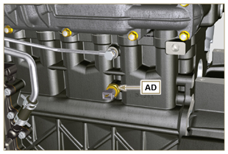  Abb 7.13
7.3.4.2 Kältemitteltemperatursensor ( )  - Den Kältemitteltemperatursensor AE abschrauben und entfernen. | 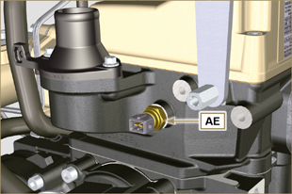  Abb 7.14
7.3.4.3 Drehzahlsensor ( )  - Die Schraube AF lösen und den Sensor AG mit dem entsprechenden Distanzstück entfernen ( ST_06 ) .  - Die Schrauben AH lösen und die Sensorhalterung entfernen ( ST_06 ) . | 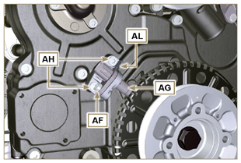  Abb 7.15
7.3.4.4 Phasensensor an Nockenwelle  - Die Schraube AM lösen, und den Sensor AN mit dem entsprechenden Distanzstück entfernen ( ST_06 ). | 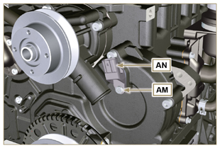  Abb 7.16
7.3.4.5 T-MAP- Sensor ( )  - Die Schrauben AP lösen und den Sensor AQ entfernen ( ST_06 ) . | 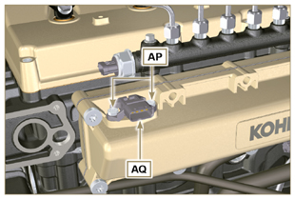  Abb 7.17
7.3.4.6 Wassersensor Kraftstofffilter ( )  Achtung  - Nicht immer ist der Kraftstofffilter am Motor montiert.  - Beim Ausbau des Sensors A einen Behälter verwenden, der zum Auffangen des in der Patrone B enthaltenen Kraftstoffs geeignet ist.  - Den Sensor A von der Patrone B abschrauben. | 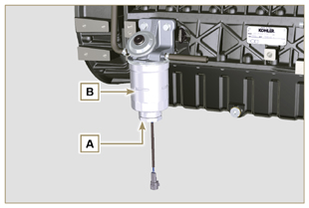  Abb 7.18

Ausbau Turbokompressor
- Die Rohrschellen A und B aushängen und die Hülle C entfernen. | 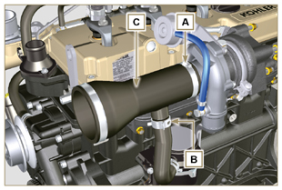  Abb 7.19
- Die Anschlussstücke D lösen und das Rohr E mit den entsprechenden Dichtungen G entfernen.  - Die Schrauben F lösen.  - Die Rohrschelle M aushängen. | 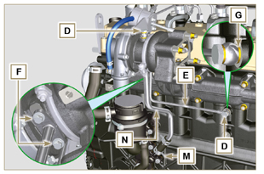  Abb 7.20
- Die Muttern H lösen und den Turbokompressor L entfernen.  - Das Rohr N entfernen. | 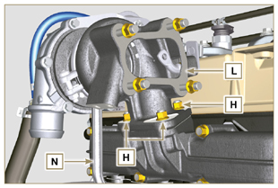  Abb 7.21

Ausbau des Auspuffsammelrohrs
- Die Muttern A lösen, und das Sammelrohr B mit den Dichtungen C entfernen.  - Die Öffnungen und Leitungsrohre schließen, um ein Eintreten von Fremdkörpern zu vermeiden. | 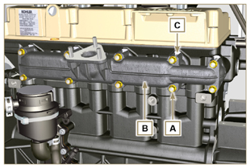  Abb 7.22

Ausbau Komponenten Kältemittelrückführung
7.6.1 Oil Cooler-Hüllen  - Die Rohrschellen Z aushängen.  - Die Schraube W lösen und die Hülle J entfernen ( ST_05 ) . | 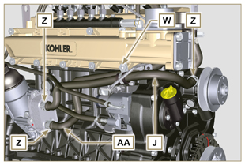  Abb 7.23
- Die Rohrschelle K aushängen und die Hülle AA entfernen. | 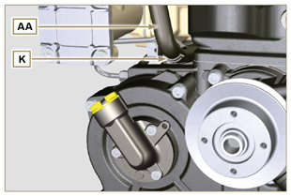  Abb 7.24
7.6.2 Kältemittelpumpe  Wichtig  - Die Pumpe B kann nicht repariert werden.  - Die Schrauben A lösen und die Pumpe B sowie die dazugehörige Dichtung C entfernen. | 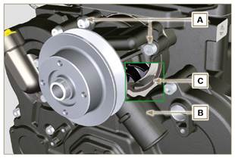  Abb 7.25
7.6.3 Thermostatventil  - Die Schrauben A lösen und den Deckel des Thermostatventils B entfernen.  - Das Thermostatventil C und die dazugehörige Dichtung herausnehmen.  Wichtig  • Die Dichtung D bei jedem Ausbau austauschen.  - Prüfen, ob die Entlüftungsöffnung verstopft oder blockiert ist ( Abs. 2.11.4 ). | 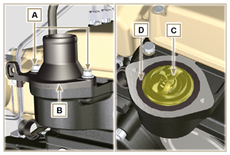  Abb 7.26

Ausbau der Riemenscheibe der Kurbelwelle und des Impulsrings
- Die Motorwelle mit dem 1. Zylinder am OT positionieren; Bezug H.  - Die Schraube C im Uhrzeigersinn lösen.  - Die Baugruppe Motor-Riemenscheibe und Impulsring D entfernen. | 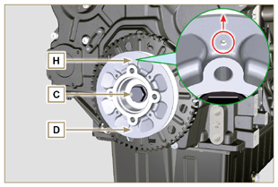  Abb. 7.27

Ausbau Schmierkreislauf
7.8.1 Öldruckventil ( )  - Den Verschluss A lösen.  - Die Feder B entfernen.  - Den Ventilkolben C mit einem Magneten entfernen. | 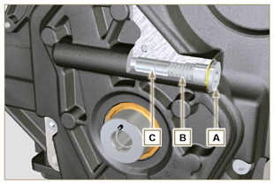  Abb 7.28
7.8.2 Öleinfüllflanschs am Verteilergehäuse ( )  - Die Schrauben D lösen und den Öleinlassflansch E entfernen ( ST_06 ) .  - Die Dichtung F entfernen. | 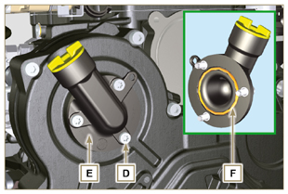  Abb 7.29
7.8.3 Verteilergehäuse  - Überprüfen, dass sich die Kurbelwelle mit dem 1. Zylinder OT befindet (der Kegelstift W muss nach oben zeigen).  - Die Schrauben G lösen.  - Das Verteilergehäuse H entfernen. | 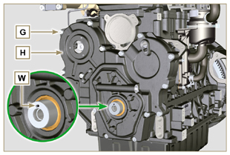  Abb 7.30
7.8.4 Schmierölpumpe  Wichtig  - Die Ölpumpe kann nicht repariert werden.  - Die Schrauben L lösen und die Pumpenbaugruppe M vom Verteilergehäuse H entfernen ( ST_06 ) . | 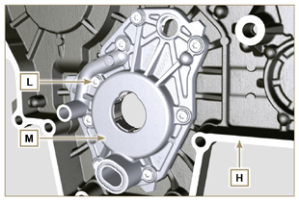  Abb 7.31
- Die Rotoren N und P vom Schmierölpumpengehäuse M entfernen. | 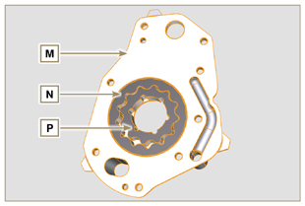  Abb 7.32
7.8.5 Baugruppe Oil Cooler und Ölfilter  - Den Deckel mit Patronenhalter V lösen.  - Die Schrauben Q, R lösen und die Oil Cooler-Baugruppe S entfernen.  Achtung  - Zum Auffangen des evtl. vorhandenen Restöls einen Behälter verwenden.  - Die Baugruppe Oil Cooler S kann nicht repariert werden. | 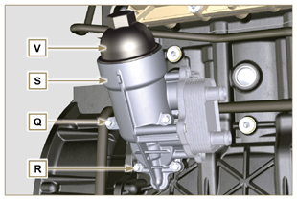  Abb 7.33
- Die Dichtungen T und U entfernen.  ANMERKUNG: Für den Austausch der Ölfilterpatrone siehe Eingriffe 6 und 7 im Abs. 6.10.2 . | 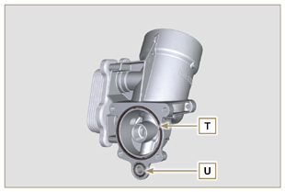  Abb 7.34
7.8.6 Baugruppe Öldampf-Abscheider  - Die Rohrschellen AA aushängen.  - Die Hüllen AB, AC und AD entfernen.  - Die Rohrschelle AE durch einen Schnitt am angegebenen Punkt entfernen, und das Abscheidergehäuse AF abnehmen. | 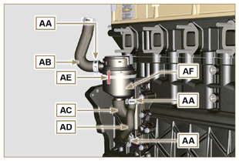  Abb 7.35
- Die Schrauben AG lösen.  - Den Tragflansch AH und die Dichtung AL entfernen. | 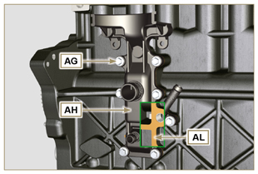  Abb 7.36

Ausbau des Ansaugsammelrohrs
- Die Schrauben A lösen und die Sammelrohrhälfte B entfernen ( ST_05 ) .  - Das Trennblech C und die Dichtungen H entfernen. | 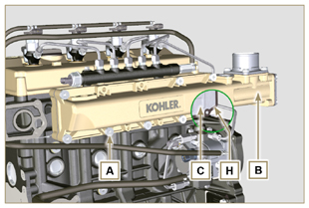  Abb 7.37
- Die Schrauben D ( ST_06 ) und E lösen.  - Die Sammelrohrhälfte F und die Dichtung G entfernen. | 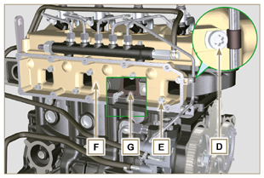  Abb 7.38

Ausbau des Kraftstoffkreislaufs
7.10.1 Kraftstoff-Rücklaufleitungen  - Die Schellen A aushängen.  Achtung  • Nach dem Entfernen der Anschlussstücke müssen die Schellen A automatisch in die Anfangsposition zurückkehren; falls nicht, sind sie auszuwechseln.  - Die Befestigungsschraube B des Rücklaufverteilers lösen.  - Die Rohrschelle D aushängen.  - Das Rohr E vom Anschlussstück am Kraftstoffrücklauf abtrennen.  - Die Schraube G lösen, mit den entsprechenden Dichtungen entfernen und die Kappe auf das Railüberdruckventil AA setzen Common Rail.  - Die Anschlussstücke M von den Einspritzventilen N abtrennen.  - Die Kraftstoff-Rücklaufleitungen Elektro-Einspritzventils entfernen. | 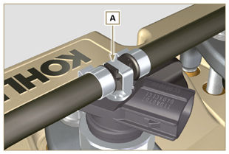  Abb. 7.39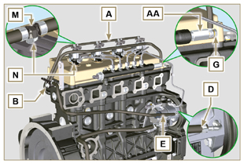  Abb. 7.40
7.10.2 Kraftstoff-Einspritzleitungen  Wichtig  - Mit den entsprechenden Verschlüssen jede Öffnung der Anschlussstücke am Einlass und am Rücklauf der Einspritzpumpe D abdichten, damit keine Verschmutzungen eintreten können.  - Die Rohrschellen P lockern.  - Die Rohre Q und R entfernen. | 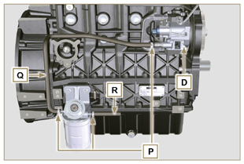  Abb. 7.41
7.10.3 Kraftstoff-Hochdruckleitungen  Gefahr  - Im Kraftstoffeinspritzkreislauf herrscht hoher Druck, daher muss die in Abs. 3.4.3 genannte Schutzausrüstung angelegt werden.  - Prüfen, dass der Common Rail nicht unter Druck steht, indem eine der Muttern S langsam und sehr vorsichtig gelöst wird.  - Die Muttern S und T nacheinander lockern.  - Die Muttern S und T vollständig nacheinander lösen und die Hochdruckleitungen U und V entfernen. | 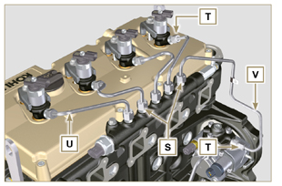  Abb. 7.42
7.10.4 Common Rail  - Die Schrauben AB lösen und den Common Rail AC entfernen.  ANMERKUNG: Den Sensor AD angemessen vor Stößen, Feuchtigkeit und starken Wärmequellen schützen.Die Innenteile des Common Rail können nicht repariert werden.  Wichtig  - Alle Anschlüsse der Komponenten für die Einspritzung beim Ausbau wie in Abs. 2.9.8 gezeigt verschließen.  - Der Common Rail kann nicht repariert werden. | 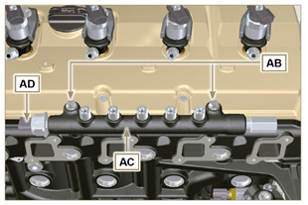  Abb. 7.43
7.10.5 Elektro-Einspritzventile  Wichtig  - Bei einem Ausbau, jedoch nicht dem Austausch der Elektro-Einspritzdüsen, als deren Bezug die jeweiligen Zylinder verwenden, um sie beim Einbau nicht zu vertauschen ( Abb. 7.45 ).  - Die Elektro-Einspritzventile können nicht repariert werden.  - Müssen ein oder mehrere Elektro-Einspritzventile ausgetauscht werden, dann müssen die neuen Abgleichdaten mit dem speziellen Instrument ( ST_01 ) in die ECU-Steuereinheit eingegeben werden.  - Vorsicht: Die Dichtungen X dürfen nicht beschädigt werden.  - Die Schrauben AE lösen, mit den entsprechenden Unterlegscheiben AF abnehmen und danach auch die Befestigungsbügel AG entfernen.  - Die Elektro-Einspritzventile AH herausziehen.  ANMERKUNG: Sollte es nicht möglich sein, das Elektro- EinspritzvSollte es nicht möglich sein, das Elektro- Einspritzventil (nur am Punkt BC ) herauszuziehen, einen Gabelschlüssel (Ø 34) verwenden und kleine Drehungen ausführen, um die die Komponente zu lösen.  - Alle Anschlüsse der Komponenten für die Einspritzung beim Ausbau wie in Abs. 2.9.8 gezeigt verschließen.  - Prüfen, ob die Dichtung AL in der korrekten Position verblieben ist ( Abb. 7.46 ).  Falls nicht, diese aus dem Innenraum der Hohlniete des Elektro-Einspritzventils AM herausnehmen. | 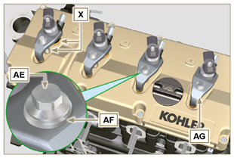  Abb. 7.44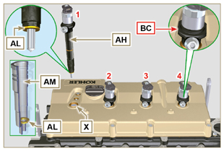  Abb. 7.45
7.10.6 Kraftstofffilter ( )  - Die Patrone AW aus dem Träger AP schrauben.  - Die Schrauben AN lösen und den Filterträger AP entfernen. | 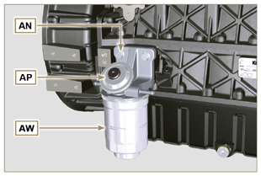  Abb. 7.46
7.10.7 Hochdruckpumpe zur Kraftstoffeinspritzung  Wichtig  - Vor dem Ausbau Abs. 2.17 aufmerksam lesen.  - Die Einspritzpumpe kann nicht repariert werden.  - Wenn die Kraftstoffpumpe ausgetauscht werden muss, muss nach dem Einbau der neuen Pumpe mit dem Gerät ST_01 der Pump Learning ausgeführt werden.  - Die Mutter AQ lösen.  - Die Schrauben AR der Einspritzpumpe lockern.  - Das Werkzeug ST_04 am Gewinde des Zahnrads AS anschrauben  - Die Schraube AT am Abzieher anziehen, um das Zahnrad AS von der Einspritzpumpe zu trennen und die Zahnradsteuerung der Einspritzpumpe AS zu entfernen.  - Die Schrauben AR lösen.  - Die Einspritzpumpe AU und die entsprechende Dichtung AV entfernen.  - Alle Anschlüsse der Komponenten für die Einspritzung beim Ausbau wie in Abs. 2.9.8 gezeigt verschließen. | 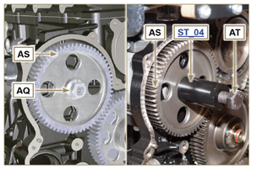  Abb. 7.47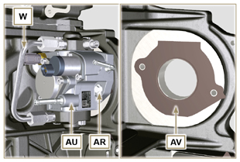  Abb. 7.48

Ausbau Verteilerzahnräder
- Die Schrauben H lösen und den Impulsring G entfernen.  - Die Schraube D lösen und das Zahnrad der Nockenwelle E entfernen.  - Den Anschlagring A sowie den Schulterring B entfernen.  - Das Zwischenzahnrad C entfernen. | 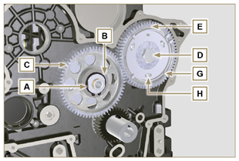  Abb 7.49
- Den Bundring F entfernen.  - Die Schrauben L lösen und das Lager des Zwischenzahnrads T entfernen. | 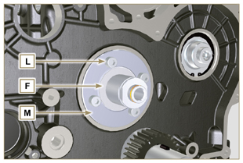  Abb 7.50

Ausbau Flanschbaugruppe
7.12.1 Schwungrad  Wichtig  - Das Spezialwerkzeug ST_34 zum Einspannen des Schwungrads eingebaut lassen ( Abs. 7.7 ) .  - Nur die obere Schraube C lösen.  - Das Werkzeug ST_09 in den Sitz der Schraube C einsetzen und bis zum Anschlag anschrauben.  - Die übrigen Schrauben D lösen.  Gefahr  • Das Schwungrad E ist sehr schwer; bei dessen Entfernung besondere Vorsicht walten lassen, damit es nicht herunterfällt und den Bediener gefährdet.  - Das Schwungrad E entfernen.  - Das Werkzeug ST_09 entfernen.  - Das Werkzeug ST_34 entfernen; siehe Abb. 7.11 . | 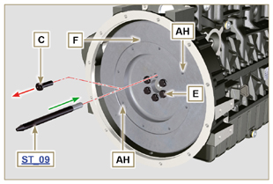  Abb. 7.51
7.12.2 Flanschglocke  - Die Schrauben A lösen und die Motorglocke B entfernen.  Gefahr  - Die Glocke B ist sehr schwer; bei deren Entfernung B besondere Vorsicht walten lassen, damit sie nicht herunterfällt und den Bediener gefährdet. | 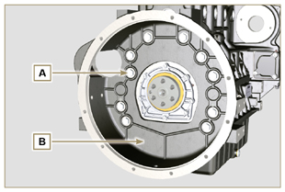  Abb 7.52

Ausbau Baugruppe Zylinderkopf
7.13.1 Kipphebeldeckel  - Die Schrauben A lösen.  - Den Kipphebeldeckel B entfernen.  - Die Dichtung C entfernen. | 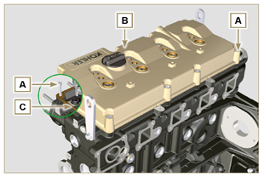  Abb 7.53
7.13.2 Kipphebelzapfen  - Die Schrauben D lösen.  - Die Kipphebelzapfen-Baugruppe E entfernen. | 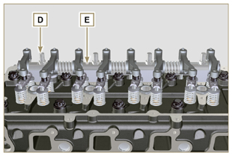  Abb 7.54
7.13.2.1 Kipphebel ( )  - Den Sicherungsring F entfernen.  - Die Bundringe G entfernen.  - Die Kipphebel H entfernen. | 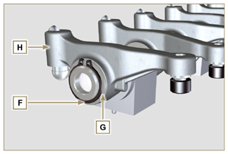  Abb 7.55
7.13.3 Ventilstangen und -brücken  - Die Bügel der Ventilsteuerung M entfernen.  - Die Steuerstangen des Kipphebels N entfernen. | 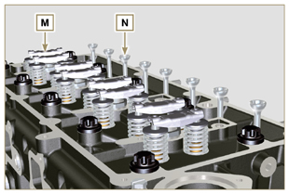  Abb 7.57
7.13.4 Zylinderkopf  Wichtig  - Die Bolzen zur Befestigung des Zylinderkopfs P müssen unbedingt nach jedem Ausbau ausgetauscht werden.  - Die Bolzen P lösen.  Wichtig  - Zum Heben des Zylinderkopfs Q ausschließlich beide von KOHLER vorgesehenen Ringschrauben AE verwenden (siehe Abb. 7.66 ).  - Beim Ausbau von Zylinderkopf Q und den darauffolgenden Tätigkeiten zu Ausbau, Prüfung und Einbau muss die Kontaktfläche W von Zylinderkopf Q und Kurbelgehäuse J vor Stößen geschützt werden.  - Den Zylinderkopf Q entfernen.  - Die Dichtung des Zylinderkopfs R entfernen. | 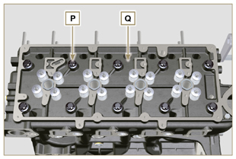  Abb 7.58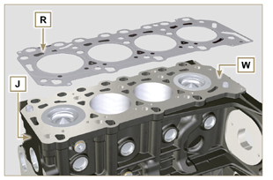  Abb 7.59
7.13.4.1 Ventile ( )  - Das Werkzeug ST_07 am Zylinderkopf AF einbauen und in einer der Öffnungen zur Befestigung des Kipphebeldeckels einspannen.  ANMERKUNG: Die Befestigungsbohrung je nach Position der auszubauenden Ventile ändern.  - Das Werkzeug ST_07 wie in der Abbildung dargestellt auf dem Ventil positionieren. | 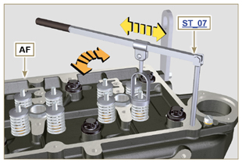  Abb 7.60
- Den Hebel des Werkzeugs ST_07 mithilfe eines Magneten nach unten drücken, um die Ventilteller S in Richtung des Pfeils T abzusenken; die Kegelhälften U mithilfe eines Magneten entfernen.  ANMERKUNG: Jeden Eingriff für alle betreffenden Ventile wiederholen. | 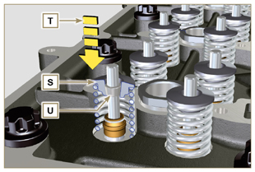  Abb 7.61
Wichtig  - Vor dem Entfernen der Ventile an deren ursprünglicher Position einen Bezugspunkt anbringen, so dass ihre Position, sofern sie nicht ausgetauscht werden, beim Einbau nicht geändert wird.  - Die Ventile V entfernen. | 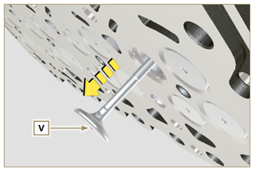  Abb 7.62
7.13.4.2 Hohlnieten des Elektro-Einspritzventils ( )  - Die Hohlnieten Z vom Zylinderkopf Q abschrauben.  - Die Dichtungen AA und AB entfernen. | 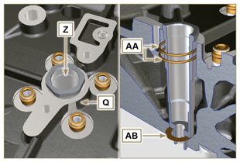  Abb 7.63
7.13.4.3 Öldichtung Ventilschaft ( )  - Die Dichtungen AC entfernen. | 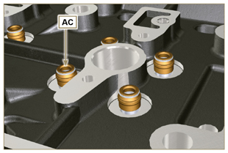  Abb 7.64
7.13.4.4 Ringschrauben ( )  - Die Schrauben AD lösen und die Ringschrauben AE entfernen.  - Den Zylinderkopf Q gründlich reinigen. | 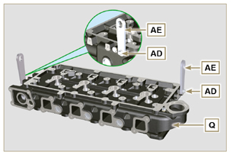  Abb 7.65

Ausbau Baugruppe Ölwanne
7.14.1 Ölwanne  - Die Schrauben A lösen.  - Die Ölwanne B entfernen, indem in die mit dem Pfeil AA gekennzeichneten Bereiche eine Folie eingelegt wird. | 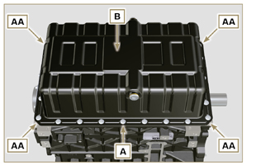  Abb 7.66
7.14.2 Ölsaugleitung  - Die Schrauben C lösen und die Ölleitung D entfernen. | 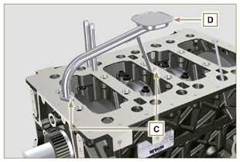  Abb 7.67
7.14.3 Öldampfrohre ( )  - Die Rohre E abschrauben und entfernen. | 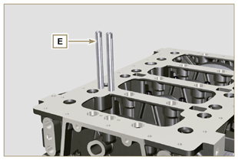  Abb 7.68

Ausbau Motorblock
7.15.1 Öldichtflansch Kurbelwelle  - Die Schrauben A lösen.  - Den Flansch B und die Dichtung C entfernen. | 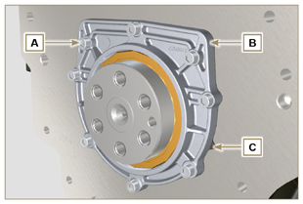  Abb 7.69
7.15.2 Baugruppe Kolben / Pleuelstange  Wichtig  - Auf den Pleuelstangen, den Pleueldeckeln F1 den Kolben und den Kolbenbolzen sollten Bezugsnummern (Zylindernummern) angebracht werden, um zu vermeiden, dass die nicht ausgetauschten Teile beim Einbau versehentlich vertauscht werden und Betriebsstörungen des Motors verursachen.  - Die Bezugsnummern an der Pleuelstange M und dem Pleueldeckel F1 müssen nur auf einer Seite in Übereinstimmung mit K1 und K2 angebracht werden, wie in Abb. 7.70a gezeigt.  - Die Schraube AM bis zum Anschlag anziehen.  - Die Schrauben E1 lösen und den Pleueldeckel F1 entfernen. | 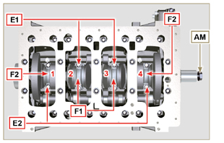  Abb 7.70
ANMERKUNG : Die Verbindung des Pleueldeckels F1 mit der Pleuelstange kann über Zentrierstifte ( Abb. 7.70b ) oder stückweise ( Abb. 7.70c - ohne Zentrierstifte) erfolgen.  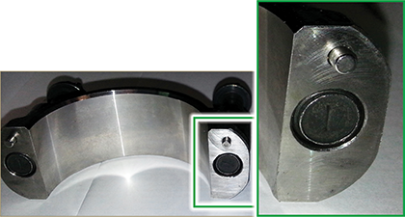  Abb. 7.70b  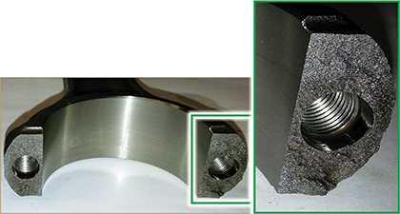  Abb. 7.70c | 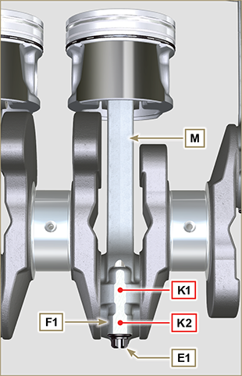  Abb. 7.70a
- Die Baugruppe Pleuelstange - Kolben in Position 2 und 3 herausziehen, indem von Hand Druck auf den Pleueldeckel in Richtung der Pfeile AK ausgeübt wird.  - Die Kopfdeckel der Pleuelstange L wieder mit der eigenen Kolben-Pleuelstange-Baugruppe M zusammenfügen.  - Über die Schraube AM die Kurbelwelle um 180° drehen  - Die Punkte 2 bis 5 für den Ausbau der Baugruppe Pleuelstange - Kolben in Position 1 und 4 wiederholen. | 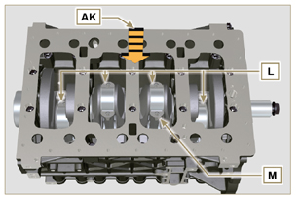  Abb 7.71
Achtung  - Da die Halblager der Pleuelstange Z aus einem speziellen Material hergestellt wurden, müssen sie unbedingt bei jedem Ausbau ausgewechselt werden, um ein Festfressen zu vermeiden. | 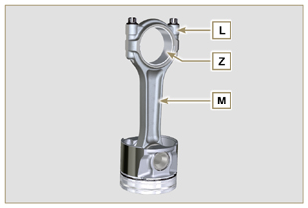  Abb 7.72
7.15.3 Untere Gehäusehälfte  3 Zylinder  - Die Befestigungsschrauben E und F lösen; dabei die in der Abbildung gezeigte Reihenfolge einhalten.  - Die untere Gehäusehälfte D entfernen und in einem für die Reinigung geeigneten Behälter ablegen. | 3 Zylinder  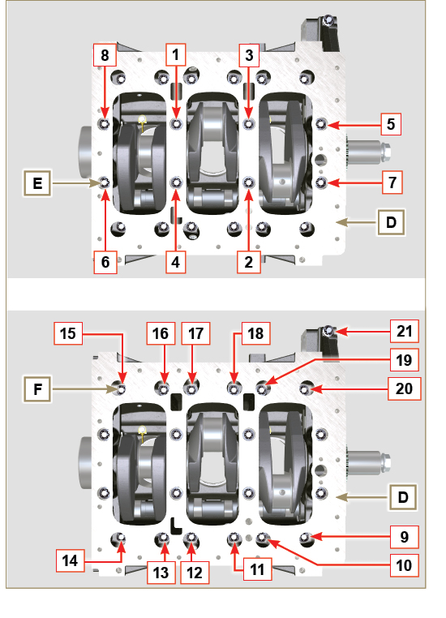  Abb 7.73
4 Zylinder  - Die Befestigungsschrauben E und F lösen; dabei die in der Abbildung gezeigte Reihenfolge einhalten.  - Die untere Gehäusehälfte D entfernen und in einem für die Reinigung geeigneten Behälter ablegen. | 4 Zylinder  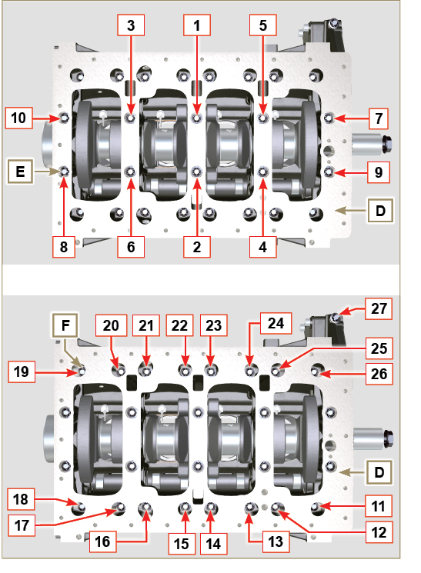  Abb 7.74
7.15.4 Kurbelwelle  Folgendes entfernen:  - Die Kurbelwelle G .  - Die vier Bundringhälften H . | 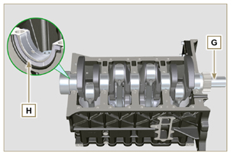  Abb 7.75
7.15.5 Kolben ( )  - Den Sicherungsring N ausbauen.  - Den Kolbenbolzen P herausziehen, um den Kolben Q von der Pleuelstange R zu trennen.  Wichtig  - Wenn sie nicht ersetzt werden, an den Komponenten (Pleuelstange - Kolben - Kolbenbolzen) Bezugsmarkierungen anbringen, um sie beim Einbau nicht zu vertauschen. | 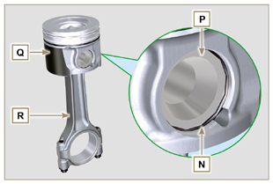  Abb 7.76
7.15.5.1 Segmenti ( )  - Alle Ringe S ausbauen. | 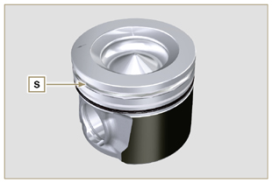  Abb 7.77
7.15.6 Öleinspritzdüsen ( )  - Die Schrauben T lösen, und die Einspritzdüsen U aus der oberen Gehäusehälfte AB entfernen. | 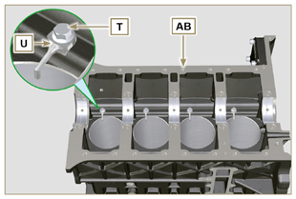  Abb 7.78
7.15.7 Nockenwelle  - Den Sicherungsring V entfernen.  - Die Nockenwelle W von der oberen Gehäusehälfte AB abziehen. | 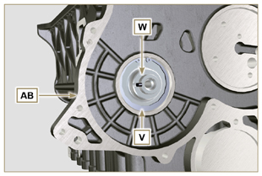  Abb 7.79
7.15.8 Stößel Nockenwelle  - Die Stößel AA mithilfe eines Magneten aus der oberen Gehäusehälfte AB entfernen. | 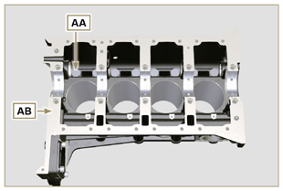  Abb 7.80
7.15.9 Hauptlager  - Die Hauptlager AC aus der oberen Gehäusehälfte AB entfernen.  Wichtig  - Da die Halblager AC aus einem speziellen Material hergestellt wurden, müssen sie unbedingt bei jedem Ausbau ausgewechselt werden, um ein Festfressen zu vermeiden. | 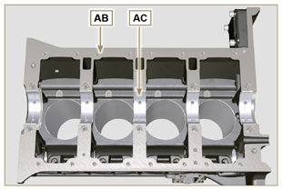  Abb 7.81
- Die Hauptlager AF aus der unteren Gehäusehälfte AE entfernen. | 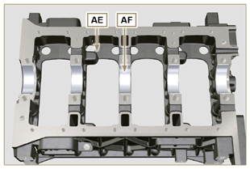  Abb 7.82
7.15.10 Deckel 3. Zapfwelle ( )  - Die Schrauben AG lösen.  - Den Deckel AH und die Dichtung AL aus der oberen Gehäusehälfte entfernen. | 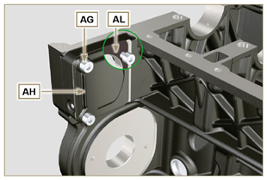  Abb 7.83

